Muzeum a galerie v Prostějově
ve spolupráci s Hanáckým folklorním spolkem
si Vás dovolují pozvat na

XVIII. KONFERENCI

O LIDOVÉ KULTUŘE NA HANÉ
„Mezi tradicí a změnou“

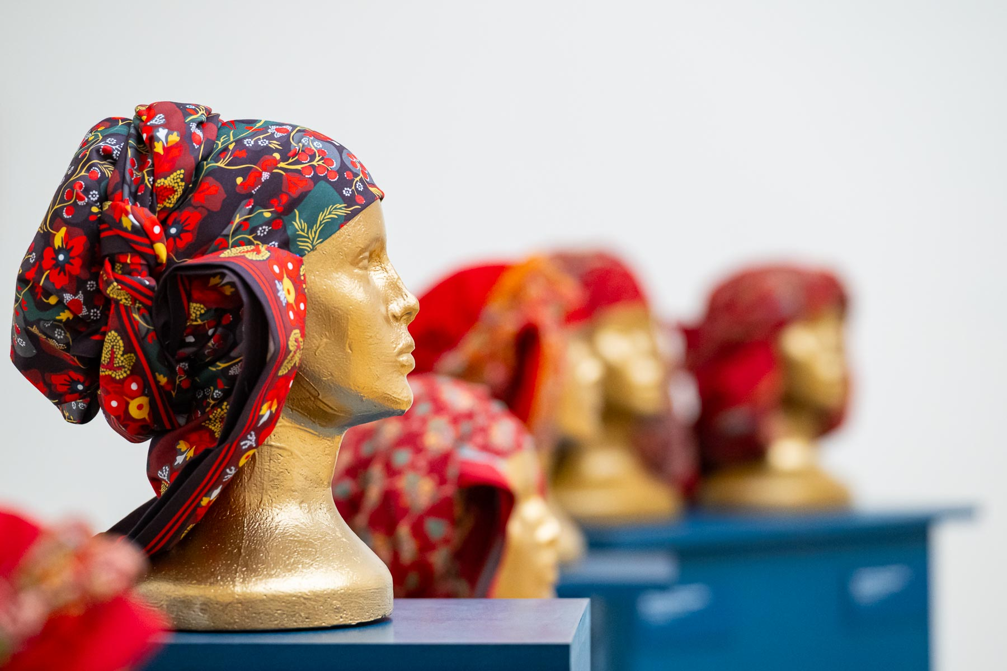

Pondělí 5. října 2026
prezentace od 8.00 hodin, zahájení v 9.00 hodin
Výstavní sál III. NP. hlavní budovy MGP
nám. T. G. Masaryka 7/2, 796 01 Prostějov

XVIII. KONFERENCE O LIDOVÉ KULTUŘE NA HANÉ
Pondělí 5. října 2026
Muzeum a galerie v Prostějově, nám. T. G. Masaryka 7/2, Prostějov

Obsah konference a témata příspěvků:
Odborná konference si klade za cíl formou referátů a následné diskuze zhodnotit nové informace o národopisné oblasti Haná a okolí (Horní Haná, Malá Haná, Drahansko, Záhoří a Vyškovsko). V letošním roce nás v rámci podtitulu „Mezi tradicí a změnou“ bude zajímat, jak se různé formy lidové kultury proměňovaly a co bylo jejich příčinou.

Příspěvky se mohou věnovat všem složkám lidové kultury (zaměstnání a obživa, sídlo a dům, odívání, obřady, obyčeje a zvyky, výtvarná kultura a slovesný, hudební a taneční folklor, folklorismus, nářečí…), ale i dějinám národopisu a etnografickému vymezení regionu. Konference navazuje na předchozí setkávání, která probíhají od roku 1991.

Konferenční poplatek:
Pro posluchače 300 Kč, pro členy Hanáckého folklorního spolku (HANFOS), seniory (65+) a studenty (15–26 let) 200 Kč, pro přednášející zdarma. Poplatek bude hrazen při prezenci v den konání konference.
V ceně poplatku je zahrnuto občerstvení v průběhu konference, propagační materiály, účast
na doprovodných programech a jeden výtisk sborníku z konference (bude zaslán účastníkům krátce po vydání, cca v průběhu října 2027.

Termín a způsob přihlášení:
Termín přihlášení na odbornou konferenci pro přednášející i pro posluchače je do 13. září 2026. Přihlášení na konferenci o lidové kultuře (pro přednášející i posluchače) je možné pouze prostřednictvím online formuláře, který naleznete na internetové adrese https://forms.gle/5kDnmmnFG2NMxK949

Informace pro přednášející:
Přednášející budou do 20. září 2026 informováni o přijetí referátu a budou jim doručeny další informace k organizaci a průběhu konference (včetně doporučené citační normy pro následný příspěvek do sborníku). Délka příspěvku je maximálně 15 minut. Pořadatelé konference si vyhrazují právo na výběr příspěvků. Termín odevzdání příspěvku do sborníku (v elektronické podobě včetně příloh) je nejpozději do 30. října 2026. Přednášející neplatí konferenční poplatek.

Důležité informace:
Účastníci konference obdrží nejpozději 26. září 2026 e-mailem podrobný program konference a organizační pokyny. Konferenční sborník bude slavnostně představen v rámci folklorního festivalu Setkání Hanáků, který se uskuteční 28. 9. 2027 (lokalita bude upřesněna). Další informace naleznete na stránkách www.muzeumpv.cz či na Facebooku, případně neváhejte oslovit kontaktní osobu za MGP.

Kontaktní osoba:
Ivana Somrová, asistentka ředitele, email: isomrova@muzeumpv.cz; muzeumpv@muzeumpv.cz/ tel. + 420 774 484 450

